Pornografie, prostituce, kuplířství
(práce s textem)

Anotace:
Pracovní list je zaměřen na problematiku pornografie, prostituce, kuplířství, ale i na problematiku sexuální kriminality.

Očekávaný výstup:
Po přečtení textu žáci odpovídají na otázky a vysvětlují význam jednotlivých témat. Zejména dívky si uvědomují potřebu chránit své zdraví a svůj život.

Vzdělávací oblast:
Člověk a jeho zdraví

Tematická oblast:
Rozmnožování a sexuální výchova

Věk:
8. a 9. ročník

Datum:
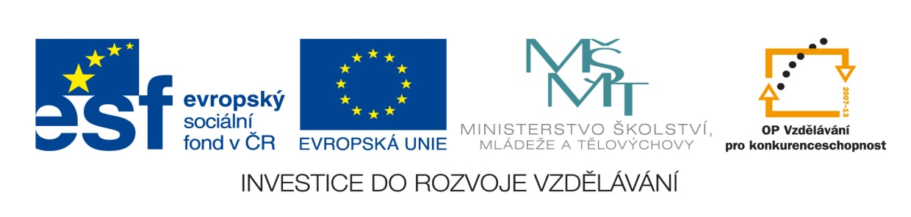
15. 9. 2012

Pornografie je neumělecké znázornění lidského těla či sexuálního chování, která nemá jiný účel,
než podněcovat sexuální pud. V přeneseném širším smyslu se jedná o hanlivé označení vulgárního, příliš otevřeného literárního útvaru, zpravodajství atd. Hranice mezi erotikou a pornografií jsou
do značné míry subjektivní. Pojem pornografie je vynálezem 19. století. Poprvé se objevuje v roce 1857 v anglickém Zákoně o obscénních (nemravných) publikacích. Zřejmě jediné dochované užití tohoto slova z antické doby je v textu Hostující mudrci od Athenáia, kde slovo pornographoi označovalo muže píšícího o prostitutkách. K pornografii se v různých společnostech a právních systémech různých států přistupuje různě. Ve většině států jsou alespoň některé formy pornografie legální, někde je dostupná v běžných obchodech či na stáncích, či je dostupná v televizním vysílání. Ovšem dětská pornografie je nelegální a šíření pornografie mladistvým je trestný čin (ohrožování výchovy mládeže). Paradoxem českého právního řádu je, že osoby starší 15 let se sice nedopouštějí trestného ani zakázaného jednání sexuálními aktivitami, ale dopustily by se trestného činu, pokud by se přitom vyfotografovaly nebo si zážitky zapsaly do deníčku.
Prostituce je poskytování sexuálních služeb za úplatu nebo jakoukoli jinou protihodnotu. České označení pro muže takovou službu poskytující je prostitut, pro ženu prostitutka nebo archaicky nevěstka. Prostituci organizuje kuplíř, slangově "pasák". Většinu prostituujících tvoří ženy. To je dáno poptávkou. I většina prostitutů má mužskou klientelu. Služby nabízejí různými způsoby, například přímo na ulici, ve specializovaných podnicích – nevěstincích, či v barech a nočních podnicích. Rozšířené jsou také služby označované jako escort servis, kdy tzv. callgirl, resp. callboy (dívky, chlapci na zavolání), přijíždějí přímo za zákazníkem a poskytují mu sexuální služby v jeho prostorách.
Znásilnění je trestný čin spočívající ve vynucení si pohlavního styku či jiné podobné aktivity proti vůli znásilňované osoby. Podle § 185 českého trestního zákoníku se znásilnění dopustí ten, kdo násilím nebo pohrůžkou násilí nebo jiné těžké újmy donutí jiného k pohlavnímu styku nebo kdo k takovému činu zneužije bezbrannosti jiného, připouští tedy i znásilnění muže ženou. V takovém případě hrozí pachateli trest odnětí svobody na 6 měsíců až 5 let. V případě znásilnění formou soulože
či srovnatelným způsobem, na dítěti nebo se zbraní se trestní sazba zvyšuje na 2 léta až 10 let.
V případě znásilnění dítěte mladšího 14 let nebo na místě, kde je omezována osobní svoboda nebo způsobení těžké újmy na zdraví znásilněním se trestní sazba zvyšuje na 5 až 12 let. V případě nedbalostního usmrcení při znásilnění se trestní sazba zvyšuje na 10 až 16 let.
Jak znásilnění předejít?
Využíváním pasivní obranných technik. Především nevystavovat se zbytečnému riziku. Riziko včas rozpoznat a vyhnout se mu. Nepohybovat se samy v nočních ulicích a parcích. Nevyhledávat intimní situace s muži, o kterých téměř nic nevědí. V situaci ohrožení znásilněním bývá překvapivě málo využívána jediná a skutečně účinná technika. Tou je útěk, a to bez ohledu na zanechané předměty nebo peníze.

Vyhledej v textu tyto pojmy a vysvětli je:

Pornografie: ……………………………………………………………………………………………………………………………
……………………………………………………………………………………………………………………………
Prostituce: ………………………………………………………………………………………………………………………………
………………………………………………………………………………………………………………………………
Kuplířství: ……………………………………………………………………………………………………………………………….
……………………………………………………………………………………………………………………………….
Znásilnění: ………………………………………………………………………………………………………………………………
………………………………………………………………………………………………………………………………

Odpověz na otázky:

- Jaký je původ slova pornografie?
…………………………………………………………………………………………………………………………………….

- Kde nejčastěji prostituti/prostitutky nabízejí své služby?
…………………………………………………………………………………………………………………………………………………………………………………………………………………………………………………………………………

- Jaký nejvyšší trest může pachatel získat za znásilnění a o který případ se jedná?
………………………………………………………………………………………………………………………………………………………………………………………………………………………………………………………………………….

- Jak můžeme předejít znásilnění?
…………………………………………………………………………………………………………………………………………………………………………………………………………………………………………………………………………………………………………………………………………………………………………………………………………………………………………………………………………………………………………………………………………………….

- Co je to escort servis?
………………………………………………………………………………………………………………………………......
Správné odpovědi:
Pornografie je neumělecké znázornění lidského těla či sexuálního chování, která nemá jiný účel,
než podněcovat sexuální pud.
Prostituce je poskytování sexuálních služeb za úplatu nebo jakoukoli jinou protihodnotu.
Kuplířství je organizování prostituce.
Znásilnění je trestný čin spočívající ve vynucení si pohlavního styku či jiné podobné aktivity proti vůli znásilňované osoby.

Odpověz na otázky:

- Jaký je původ slova pornografie?
Z antické doby je v textu Hostující mudrci od Athenáia, poprvé použito slovo pornographoi a označovalo muže píšícího o prostitutkách.

- Kde nejčastěji prostituti/prostitutky nabízejí své služby?
přímo na ulici, ve specializovaných podnicích – nevěstincích, či v barech a nočních podnicích

- Jaký nejvyšší trest může pachatel získat za znásilnění a o který případ se jedná?
V případě nedbalostního usmrcení při znásilnění se trestní sazba zvyšuje na 10 až 16 let.

- Jak můžeme předejít znásilnění?
Nepohybovat se samy v nočních ulicích a parcích. Nevyhledávat intimní situace s muži,
o kterých téměř nic nevědí. Útěk.

- Co je to escort servis?
Dívky nebo chlapci na zavolání přijíždějí přímo za zákazníkem a poskytují mu sexuální služby v jeho prostorách.

